转动惯量的平行轴定理
2016/07/28

预备知识：刚体的转动惯量 质心

结论：设质量为的刚体绕通过其质心的轴的转动惯量为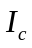，将此轴平行移动一定的距离，则刚体绕平移后的新轴的转动惯量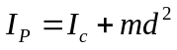。

证明
设在垂直于转轴的平面内从质心对另一点的位置矢量为，分别以和为参考点，则刚体任一质元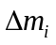的位矢为，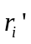，我们有
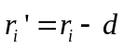
因此
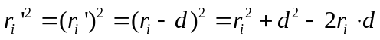
由转动惯量的定义，绕平移后的新轴的转动惯量
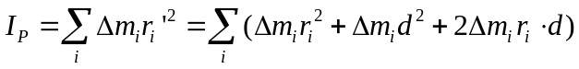
观察上式，第一项即为刚体绕质心转轴的转动惯量，第二项即位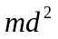，第三项由质心的定义，其值为零。
综上有
。
证毕。

例题：已知一长为，质量为，且质量分布均匀的细棒，绕其质心转轴的转动惯量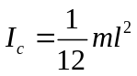，求绕过其端点的转轴的转动惯量。
由于质心转轴与所求转轴的距离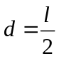，由平行轴定理有
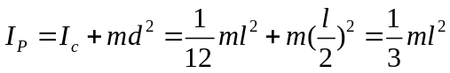

转动惯量的垂直轴定理
2016/07/28

预备知识：刚体的转动惯量 质心

结论：设刚体薄板所在平面为平面（轴与轴垂直），轴过点且与平面垂直。记刚体薄板绕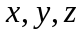轴的转动惯量分别为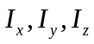，则有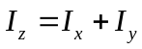。

证明
由转动惯量的定义有
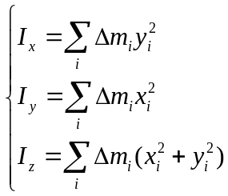
显然有成立。
证毕。

例题：已知一半径为，质量为，且质量分布均匀的圆盘，绕其质心转轴的转动惯量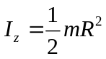，求绕其直径的转动惯量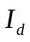。
由垂直轴定理有，由对称性有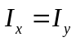，因此
